PRO PŘEDŠKOLÁKY
- Vystřihněte si obrázky listů pod tabulkou. Doplňte řadu obrázkem, který má následovat.
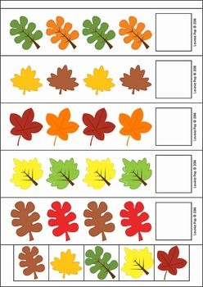

- Vybarvi lístečky, jejich barvy střídej podle barev puntíků
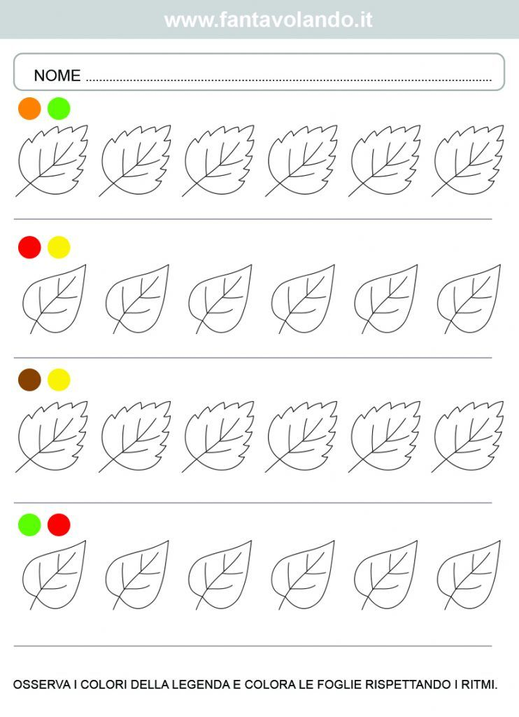

Grafomotorika – sleduj tužkou cestu lístečků ze stromu, obtáhni několikrát, opravujeme správné držení tužky
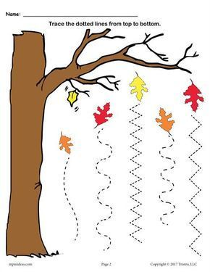

Trocha tvoření na odpočinek
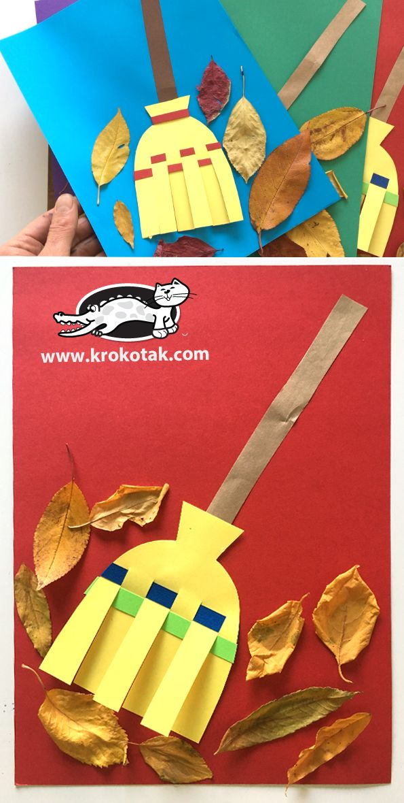

OTISKY PRSTŮ NA VĚTVE NEBO POD STROM – URČÍTE POČET, KTERÝ DĚTI NATISKAJÍ, ČÍSELNÁ ŘADA 1-10
